**金华十校2022-2023学年第一学期调研考试**

**高二数学试题卷**

**本试卷分选择题和非选择题两部分．考试时间120分钟．试卷总分为150分．请考生按规定用笔将所有试题的答案涂、写在答题纸上．**

**选择题部分(共60分)**

**一、选择题：本题共8小题，每小题5分，共40分在每小题给出的四个选项中，只有一项是符合题目要求的．**

1. 直线的倾斜角为(　　)

A  B.  C.  D. 

2. 已知空间向量，，若与垂直，则*n*为( )

A. 0 B. 1 C. 2 D. 

3. 已知抛物线的焦点为*F*,过*C*上一点*P*作抛物线准线的垂线,垂足为*Q*,若是边长为4的正三角形,则( )

A. 1 B. 2 C. 3 D. 4

4. 圆，圆，则两圆的公切线有( )

A. 0条 B. 1条 C. 2条 D. 3条

5. 桁架桥指的是以桁架作为上部结构主要承重构件的桥梁．桁架桥一般由主桥架、上下水平纵向联结系、桥门架和中间横撑架以及桥面系组成．下面是某桁架桥模型的一段，它是由一个正方体和一个直三棱柱构成．其中，那么直线*AH*与直线*IG*所成角的余弦值为( )

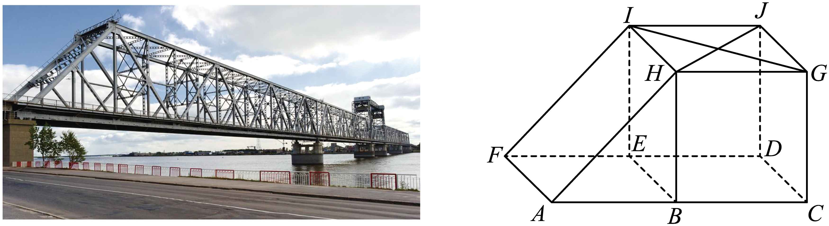

A.  B.  C.  D. 

6. 小芳“双”以分期付款的方式购买一台标价元的笔记本电脑，购买当天付了元，以后的八个月，每月日小芳需向商家支付元分期款，并加付当月所有欠款产生的一个月的利息(月利率为)，若月算分期付款的首月，则第个月小芳需要给商家支付( )

A. 550元 B. 560元 C. 570元 D. 580元

7. 有以下三条轨迹：

①已知圆，圆，动圆*P*与圆*A*内切，与圆*B*外切，动圆圆心*P*的运动轨迹记为；

②已知点*A*，*B*分别是*x*，*y*轴上的动点，*O*是坐标原点，满足，*AB*，*AO*的中点分别为*M*，*N*，*MN*的中点为*P*，点*P*的运动轨迹记为；

③已知，点*P*满足*PA*，*PB*的斜率之积为，点*P*的运动轨迹记为．设曲线的离心率分别是，则( )

A.  B.  C.  D. 

8. 已知数列是各项为正数的等比数列，公比为*q*，在之间插入1个数，使这3个数成等差数列，记公差为，在之间插入2个数，使这4个数成等差数列，公差为，在之间插入*n*个数，使这个数成等差数列，公差为，则( )

A. 当时，数列单调递减 B. 当时，数列单调递增

C. 当时，数列单调递减 D. 当时，数列单调递增

**二、选择题：本题共4小题，每小题5分，共20分．在每小题给出的选项中，有多项符合题目要求全部选对的得5分，有选错的得0分，部分选对的得2分．**

9. 已知双曲线，则( )

A. 渐近线方程为 B. 焦点坐标是 C. 离心率为 D. 实轴长为4

10. 自然界中存在一个神奇数列，比如植物一年生长新枝的数目，某些花朵的花数，具有1，1，2，3，5，8，13，21……，这样的规律，从第三项开始每一项都是前两项的和，这个数列称为斐波那爽数列．设数列为斐波那契数列，则有，以下是等差数列的为( )

A.  B.  C.  D. 

11. 已知平行六面体的所有棱长都为1，，设．( )

A. 若，则直线平面

B. 若，则平面平面

C. 若，则直线平面

D. 若，则平面平面*ABCD*

12. 已知椭圆的左右焦点分别为，过的直线交椭圆于两点，设，，，，已知成等差数列，公差为*d*，则( )

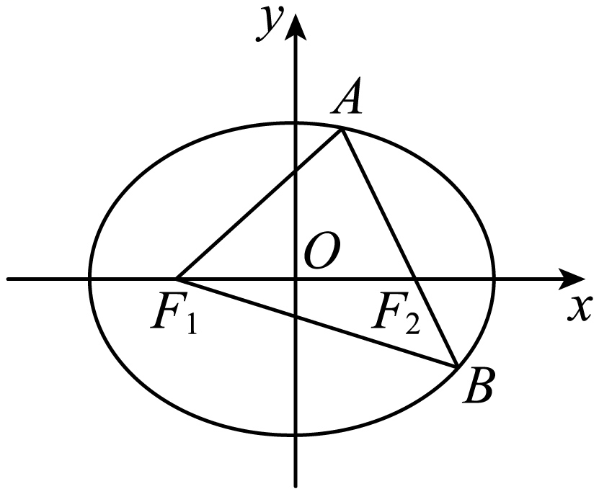

A. 成等差数列 B. 若，则 C.  D. 

**非选择题部分(共90分)**

**三、填空题：本题共4小题，每小题5分，共20分．**

13. 直线，直线，则之间的距离是___________．

14 数列满足，，则___________．

15. 老张家的庭院形状如图，中间部分是矩形*ABCD*，(单位：m)，一边是以*CD*为直径的半圆，另外一边是以*AB*为长轴的半个椭圆，且椭圆的一个顶点*M*到*AB*的距离是，要在庭院里种两棵树，想让两棵树距离尽量远，请你帮老张计算一下，这个庭院里相距最远的两点间距离是___________m．

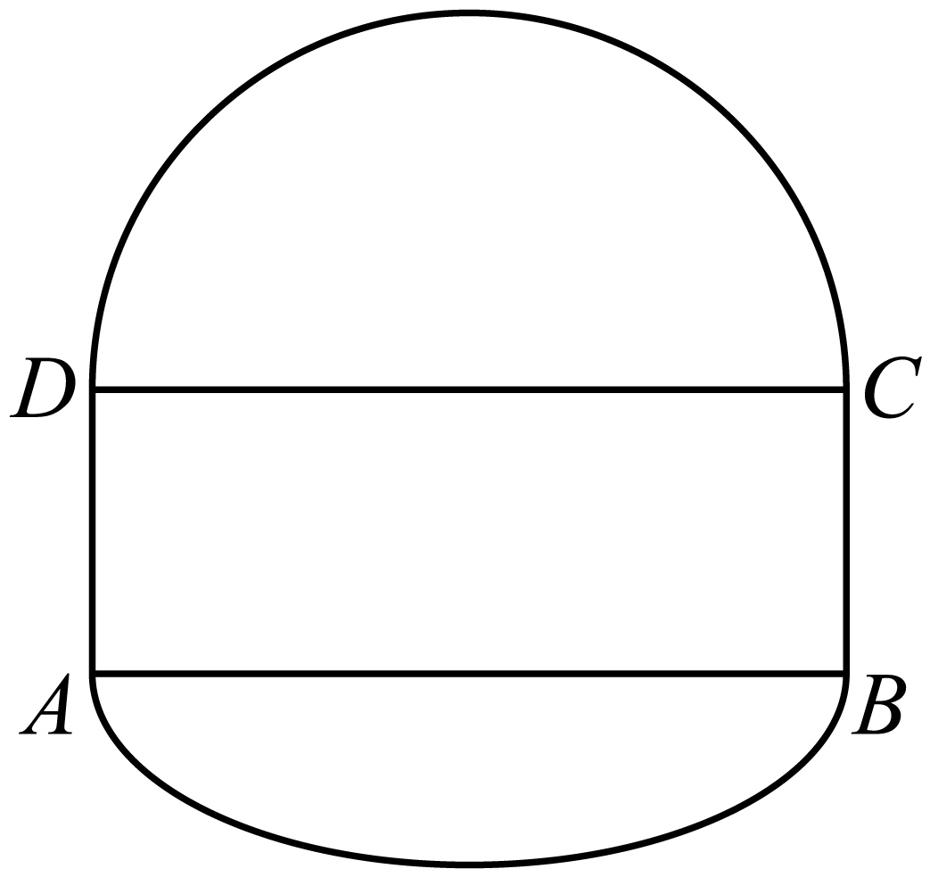

16. 如图，已知平行四边形，，，，、分别是、的中点．现将四边形沿着直线向上翻折，则在翻折过程中，当点到直线的距离为时，二面角的余弦值为____________．

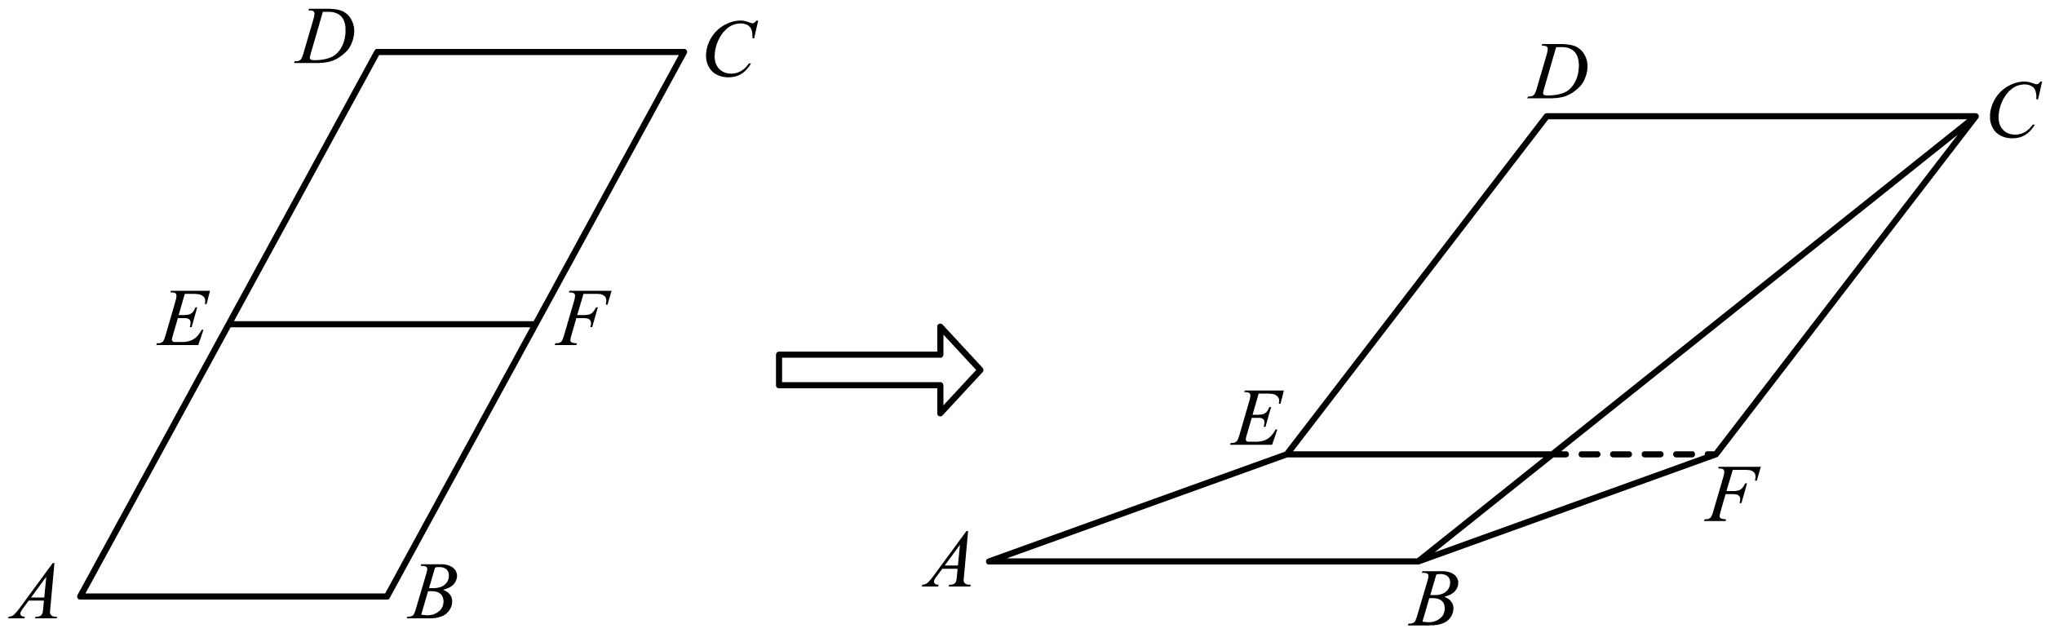

**四、解答题：本题共6小题，共70分．解答应写出文字说明、证明过程或演算步骤．**

17. 已知等差数列，正项等比数列，其中的前*n*项和记为，满足，，．

(1)求数列，通项公式；

(2)若，求数列的前*n*项和．

18. 圆经过点与直线相切，圆心的横、纵坐标满足．

(1)求圆的标准方程；

(2)直线交圆于*A*，*B*两点，当时，求直线*l*的方程．

19. 已知直线*l*过抛物线的焦点*F*，与抛物线交于两点．

(1)若的倾斜角为，求；

(2)若在抛物线上有且仅有一点(异于)，使得，求直线*l*的方程和相应点的坐标．

20. 在四棱锥中，，*PD*与平面所成角的大小为，点*Q*为线段上一点．

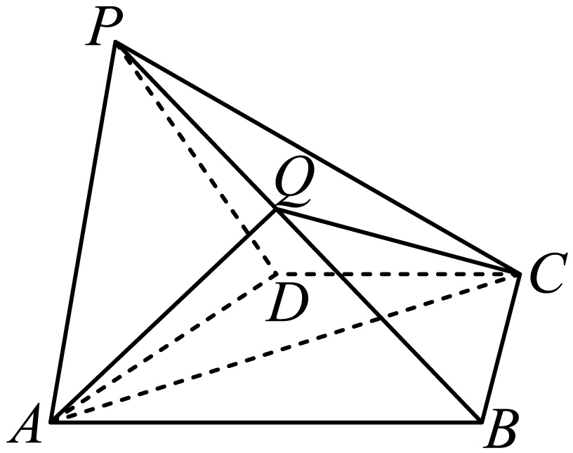

(1)若平面，求的值；

(2)若四面体的体积为，求直线与平面所成角的大小．

21. 已知数列的前*n*项和为，且，，成等比数列．

(1)若为等差数列，求；

(2)令，是否存在正整数*k*，使得是与的等比中项？若存*n*+2在，求出所有满足条件的和*k*，若不存在，请说明理由．

22. 已知双曲线，斜率为1的直线过双曲线*C*上一点交该曲线于另一点*B*，且线段中点的横坐标为．

(1)求双曲线*C*的方程；

(2)已知点为双曲线*C*上一点且位于第一象限，过*M*作两条直线，且直线均与圆相切．设与双曲线*C*另一个交点为*P*，与双曲线*C*的另一个交点为*Q*，则当时，求点*M*的坐标．